Основные результаты итогового собеседования по русскому языку
В 2023 - 2024 учебном году в образовательных организациях Республики Карелия по основным общеобразовательным программам основного общего образования проходят обучение 7137 человек.
В итоговом собеседовании (по результатам 14.02.2024, 13.03.2024, 15.04.2024) приняли участие 6958 человек (97,5% от общего количества обучающихся).

Таблица 1
Код МР/ГО | Административно-территориальная единица | Всего участников собеседования | получили «зачёт» | получили «незачёт» | доля получивших «зачёт» по отношению к количеству участников, прошедших итоговое собеседование
21 | Кемский МР | 158 | 158 |  | 100%
22 | Кондопожский МР | 429 | 429 |  | 100%
23 | Питкярантский МО | 220 | 220 |  | 100%
24 | Сегежский МО | 329 | 327 | 2 | 99,4%
25 | Беломорский МО | 162 | 162 |  | 100%
26 | Калевальский НР | 65 | 65 |  | 100%
27 | Лахденпохский МР | 128 | 128 |  | 100%
28 | Лоухский МР | 115 | 113 | 2 | 98,3%
29 | Медвежьегорский МР | 308 | 308 |  | 100%
30 | Муезерский МР | 82 | 81 | 1 | 98,8%
31 | Олонецкий НМР | 255 | 254 | 1 | 99,6%
32 | Прионежский МР | 237 | 237 |  | 100%
33 | Пряжинский НМР | 152 | 152 |  | 100%
34 | Пудожский МР | 204 | 204 |  | 100%
35 | Суоярвский МО | 159 | 159 |  | 100%
40 | Петрозаводский ГО | 3023 | 3017 | 6 | 99,8%
41 | Костомукшский ГО | 351 | 351 |  | 100%
42 | Сортавальский МР | 345 | 344 | 1 | 99,7%
 | специальные (коррекционные) организации | 14 | 14 |  | 100%
 | частные образовательные организации | 19 | 19 |  | 100%
 | государственные организации | 86 | 86 |  | 100%
 | федеральное учреждение ПКУ | 108 | 108 |  | 100%
 | учреждение УФСИН | 9 | 9 |  | 100%
 | Республика Карелия | 6958 | 6945 | 13 | 99,8%

Система оценивания выполнения отдельных заданий и работы в целом
Таблица 2
 | Содержание задания | Максимально возможный балл
задание 1 | чтение текста вслух | 3
задание 2 | подробный пересказ текста с включением приведённого высказывания | 4
задание 3 | монологическое высказывание | 3
задание 4 | участие в диалоге | 2
 | грамотность речи | 8
Максимальное количество баллов, которое может получить участник собеседования за выполнение всех заданий итогового собеседования |  | 20

Участник собеседования получает зачёт в случае, если за выполнение работы он набрал 10 и более баллов.
Для лиц с ограниченными возможностями здоровья, детей - инвалидов, инвалидов, обучающихся по образовательным программам основного общего образования в образовательных организациях Республики Карелия в 2023-2024 учебном году согласно приказа министерства образования Республики Карелия № 1284 от 08.11.2023 г. для получения результата «зачёт» достаточно получить от 3 до 10 баллов.
В таблице 2 - распределение баллов (указано количество и доля обучающихся, получивших соответствующий балл на итоговом собеседовании).

Таблица 3
Баллы | 0б. | 1б. | 2б. | 3б. | 4б. | 5б. | 6б. | 7б. | 8б. | 9б. | 10б.
Кол-во человек | 1 | 0 | 0 | 1 | 2 | 109 | 147 | 124 | 131 | 88 | 451
Доля | 0,01% | 0,00% | 0,00% | 0,01% | 0,03% | 1,57% | 2,11% | 1,78% | 1,88% | 1,26% | 6,48%

Баллы | 11б. | 12б. | 13б. | 14б. | 15б. | 16б. | 17б. | 18б. | 19б. | 20б.
Кол-во человек | 448 | 505 | 644 | 684 | 810 | 819 | 741 | 650 | 418 | 185
Доля | 6,44% | 7,26% | 9,26% | 9,83% | 11,64% | 11,77% | 10,65% | 9,34% | 6,01% | 2,66%
На диаграмме 1 – количество обучающихся, получивших соответствующий балл на итоговом собеседовании.
Диаграмма 1

Анализ результатов итогового собеседования по русскому языку
Дальнейший анализ проведен по вариантам и результатам основного дня сдачи итогового собеседования по русскому языку 14 февраля (участвовали 6875 человек)
Характеристика структуры и содержания КИМ
Содержание КИМ определяется на основе федерального государственного образовательного стандарта основного общего образования.
Каждый вариант КИМ состоит из двух частей, включающих в себя четыре задания базового уровня сложности.
Задание 1 – чтение текста вслух.
Задание 2 – подробный пересказ текста с включением приведённого высказывания.
Задание 3 – монологическое высказывание.
Задание 4 – участие в диалоге.
Все задания представляют собой задания с развёрнутым ответом.
На диаграмме 2 – доля обучающихся, получивших максимальный балл по критериям на итоговом собеседовании.
Диаграмма 2
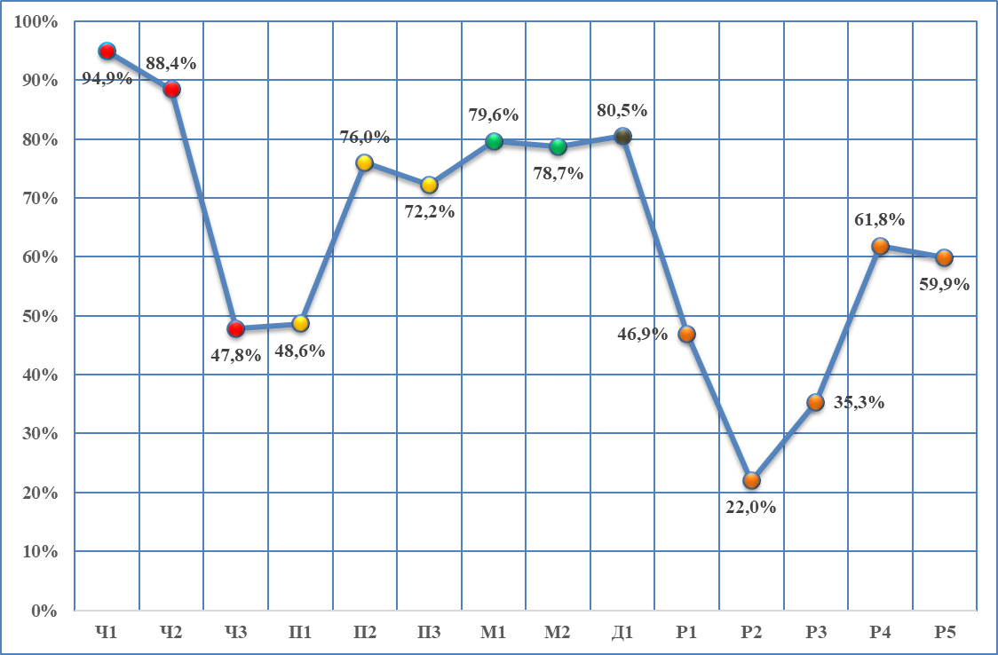

Анализ результатов выполнения задания 1 «Чтение текста вслух»
Задание 1 направлено на контроль навыков техники выразительного чтения и опосредованно проверяет понимание участником итогового собеседования содержания текста, что проявляется в правильном оформлении фонетической стороны устной речи: соответствии интонации знакам препинания текста (паузация, фразовое ударение, словесное ударение, повышение / понижение громкости голоса), темпе чтения, а также в отсутствии искажений слов.

Таблица 4
Критерии оценивания |  | Баллы
Ч1 | Интонация чтения
 | Интонация соответствует пунктуационному оформлению текста | 1
 | Интонация не соответствует пунктуационному оформлению текста | 0
Ч2 | Темп чтения
 | Темп чтения соответствует коммуникативной задаче | 1
 | Темп чтения не соответствует коммуникативной задаче | 0
Ч3 | Искажения слов
 | Искажений слов нет | 1
 | Допущено одно искажение слова или более | 0
Максимальное количество баллов |  | 3

На диаграмме 3 – результат выполнения задания 1.
Диаграмма 3
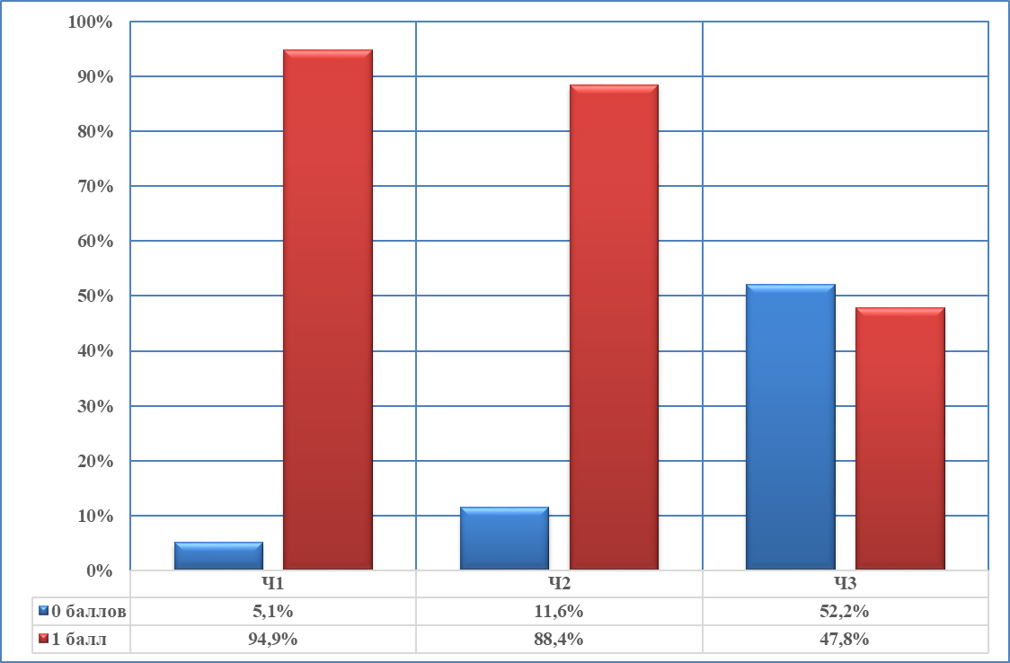

Результаты по критерию «Интонация чтения»

Таблица 5
2022 год | 2023 год | 2024 год
89,5% | 87,9% | 94,9%

Результаты по критерию «Темп чтения»:

Таблица 6
2022 год | 2023 год | 2024 год
95,7% | 95,2% | 88,4%

Результаты по критерию «Искажения слов»:

Таблица 7
2022 год | 2023 год | 2024 год
58,2 | 48,1 | 47,8%
Итоги выполнения задания 1 «Чтение текста вслух» (критерии Ч1,Ч2,Ч3) неоднозначны: по двум критериям из трех (Ч2,Ч3) наблюдается понижение результатов. Отсутствие необходимой практики чтения вслух и про себя у обучающихся 9 классов как на уроках, так и дома приводит к снижению темпа чтения, неоправданным паузам в середине предложений и перед незнакомыми словами, нарушению границ предложений, слоговому чтению сложных слов.
В целом результат по критерию Ч2 пока остается на достаточно высоком уровне, в течение трех лет более 80% обучающихся выдерживают при чтении средний темп, тенденция к понижению результата требует внимания и контроля в дальнейшем.
Более тревожная ситуация складывается с результатами по критерию Ч3 (искажение слов при чтении): в течение трех лет количество обучающихся, уверенно читающих текст без искажения слов, уменьшилось до 47,8% - таким образом, более 50% сдавших устное собеседование допустили ошибки по данному критерию. Обучающиеся с трудом читают фамилии, имена числительные в форме косвенного падежа, сложные слова, названия учебных заведений, географические названия. Искажения допущены в фамилиях «Куинджи», «Ольденбургский», искажались при чтении или читались слоговым способом слова «коллекционеры», «благотворители», «метафоричность», «обездоленных», «предопределили», «инициировали» и другие.
По критерию Ч1(интонация чтения) более 90% обучающихся получили зачетный балл, наблюдается тенденция к росту показателей в течение трех лет. Однако недостаточно отработано интонационное оформление приложения, отсутствует необходимая пауза после обобщающего слова, не выделяются интонационно границы придаточных предложений с союзным словом «который».
Экзамен показывает, что часто подростки неэффективно используют время для подготовки к чтению: не обращают внимание на границы предложений, не останавливаются на чтении сложных и незнакомых слов – это приводит при чтении к неоправданным паузам, попыткам на ходу осмыслить значение слов.

Анализ результатов выполнения задания 2 «Подробный пересказ текста с включением приведённого высказывания»

Пересказ – связное устное воспроизведение содержания прочитанного текста. Это средство развития речи на основе образца. Обучение пересказу способствует обогащению словарного запаса и развитию восприятия, памяти, внимания, мышления.

Таблица 8
Критерии оценивания |  | Баллы
П1 | Сохранение при пересказе микротем текста
 | Все основные микротемы исходного текста сохранены | 2
 | Упущена или добавлена одна микротема | 1
 | Упущены или добавлены две и более микротем | 0
П2 | Работа с высказыванием
 | Приведённое высказывание включено в текст во время пересказа уместно, логично | 1
 | Приведённое высказывание включено в текст во время пересказа неуместно и/или нелогично,  или приведённое высказывание не включено в текст во время пересказа | 0
П3 | Способы цитирования
 | Ошибок в цитировании нет | 1
 | Допущена одна ошибка в цитировании или более | 0
Максимальное количество баллов |  | 4
На диаграмме 4 – результат выполнения задания 2.
Диаграмма 4
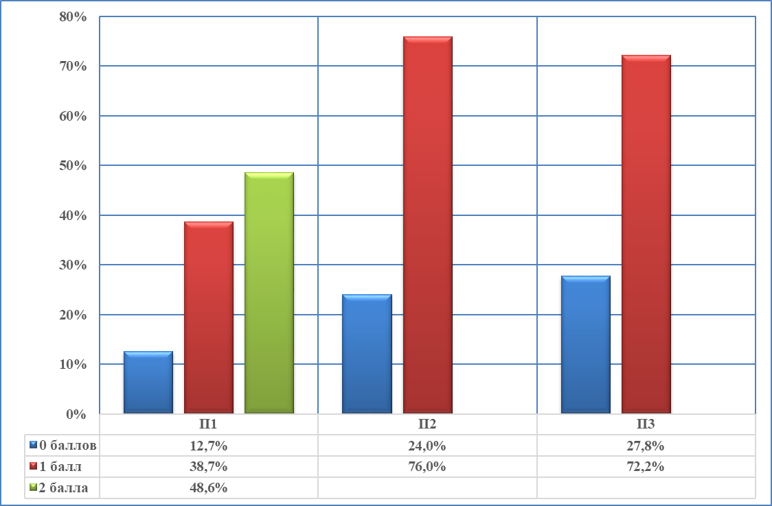
Результаты по критерию «Сохранение при пересказе микротем текста»:

Таблица 9
2022 год | 2023 год | 2024 год
2б. - 60,0% | 2 б. – 39,8% | 2 б. – 48,6%, 1б. -38,7%

Результаты по критерию «Работа с высказыванием»:

Таблица 10
2022 год | 2023 год | 2024 год
75,6% | 79,3% | 76,0%

Результаты по критерию «Способы цитирования»:

Таблица 11
2022 год | 2023 год | 2024 год
76,2% | 69,0% | 72,2%

При выполнении задания 2 «Пересказ текста с включением приведенного высказывания» по двум критериям из трех показан удовлетворительный результат – более 70% обучающихся сумели определить место высказывания и правильно его ввести одним из способов: прямой или косвенной речью, при помощи вводной конструкции. Однако около четверти от общего количества не смогли найти место для цитаты или забыли о необходимости ввести цитату в пересказ, а более 27% не смогли оформить цитату, прочитав ее по тексту.

Затруднение у обучающихся вызывает и сам пересказ текста. В 2023 и 2024 г.г. уже менее половины сдававших устное собеседование сумели сохранить все микротемы, в 2022 году результат был выше – более 60%.

Тексты, предложенные для пересказа, содержат значительное количество имен собственных и числительных, названий учебных заведений, музеев. При подготовке пересказа обучающиеся пытаются записать фрагменты текста, не обращая внимания на начало и конец абзаца, теряя при пересказе логику повествования, что приводит к неуверенности при пересказе, сбивчивости, паузам, попыткам вспомнить начало следующего предложения и абзаца.

При недостатке учебного времени учитель не имеет возможности давать задания на пересказ и тем более уделять на уроке время для его проверки. Единственный пробный экзамен, как показывают результаты, приведенные в таблицах 9,10,11, не решает проблему подготовки обучающихся к пересказу.

Анализ результатов выполнения задания 3 «Монологическое высказывание»
Во время итогового собеседования обучающемуся предлагается три темы, из которых он должен выбрать одну и построить своё высказывание, опираясь на сформулированные вопросы. Три варианта условно соответствуют трём главным типам речи: описание, повествование и рассуждение

Таблица 12
Критерии оценивания |  | Баллы
М1 | Выполнение коммуникативной задачи в монологическом высказывании
 | Участник итогового собеседования справился с коммуникативной задачей: приведено не менее 10 фраз по теме высказывания.. | 2
 | Участник итогового собеседования частично справился с коммуникативной задачей: приведено 5-9 фраз по теме высказывания.. | 1
 | Участник итогового собеседования не справился с коммуникативной задачей: привел менее 5 фраз по теме высказывания.. | 0
М2 | Логичность монологического высказывания
 | Логические ошибки отсутствуют | 1
 | Допущена одна логическая ошибка или более | 0
Максимальное количество баллов |  | 3

На диаграмме 5 – результат выполнения задания 3.
Диаграмма 5
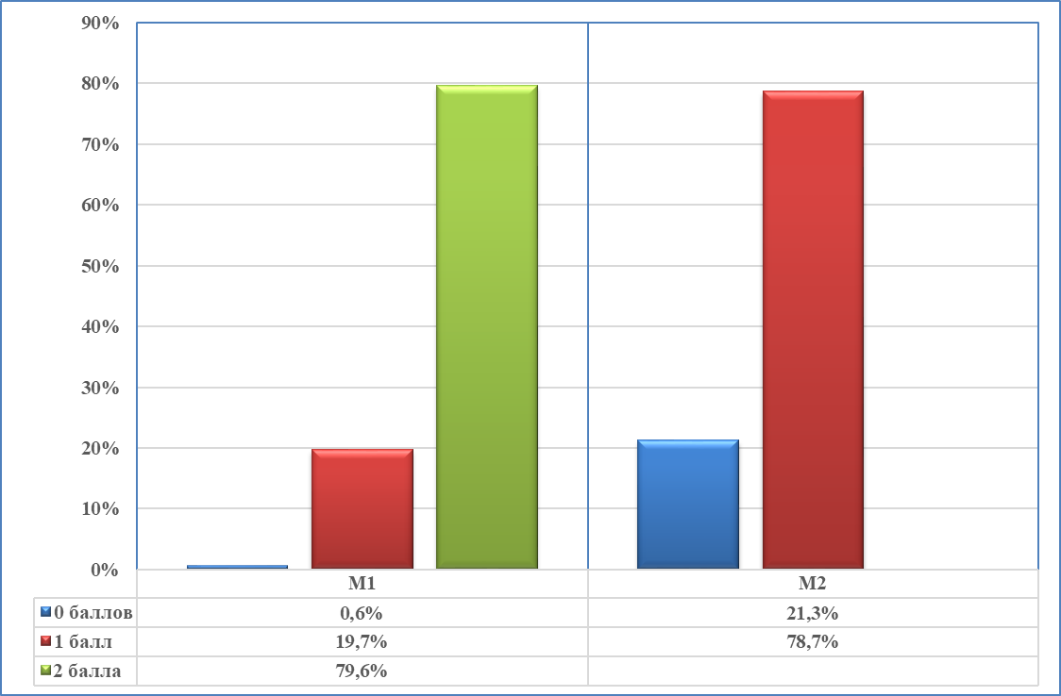
Результаты по критерию «Выполнение коммуникативной задачи в монологическом высказывании»:

Таблица 13
2022 год | 2023 год | 2024 год
92,6% | 93,1% | 2 б. – 79,6%, 1б.-19,7%

Результаты по критерию «Логичность монологического высказывания»:

Таблица 14
2024 год
78,7%

Выполняя задание 3 (монологическое высказывание), около 80% обучающихся справились с коммуникативной задачей – привели 10 предложений по теме. Это достаточно высокий результат, однако в два предыдущих года высший балл получили более 90% сдававших экзамен.

Учащиеся отдают предпочтение описанию фото и повествованию на основе жизненного опыта. Последний вариант отличается из года в год особой эмоциональностью, содержит конкретные воспоминания и впечатления о запомнившихся встречах и поездках. Описания фото получаются несколько сдержанными – чувствуется подготовка к описанию «по планам», в речи отмечаются неоправданные повторы, неуместные паузы, возвраты к ранее высказанной мысли, уточнения и детали.

По критерию «Логическое оформление высказывания» показан удовлетворительный результат – 78,7% обучающихся набрали зачетный балл.

Основными ошибками являются нарушение логики изложения, отсутствие плана высказывания, уход или отступление от темы.

Анализ результатов выполнения задания 4 «Участие в диалоге»

Таблица 15
Критерии оценивания |  | Баллы
Д1 | Выполнение коммуникативной задачи в диалоге
 | Участник итогового собеседования полностью справился с коммуникативной задачей: даны развёрнутые ответы на три вопроса в диалоге | 2
 | Участник итогового собеседования полностью частично справился с коммуникативной задачей: даны развёрнутые ответы на два вопроса в диалоге | 1
 | Участник итогового собеседования полностью не справился с коммуникативной задачей: дан развёрнутый ответ на один вопрос в диалоге,  или ответы на вопросы не даны,  или даны односложные ответы | 0
Максимальное количество баллов |  | 2

На диаграмме 6 – результат выполнения задания 4
Диаграмма 6
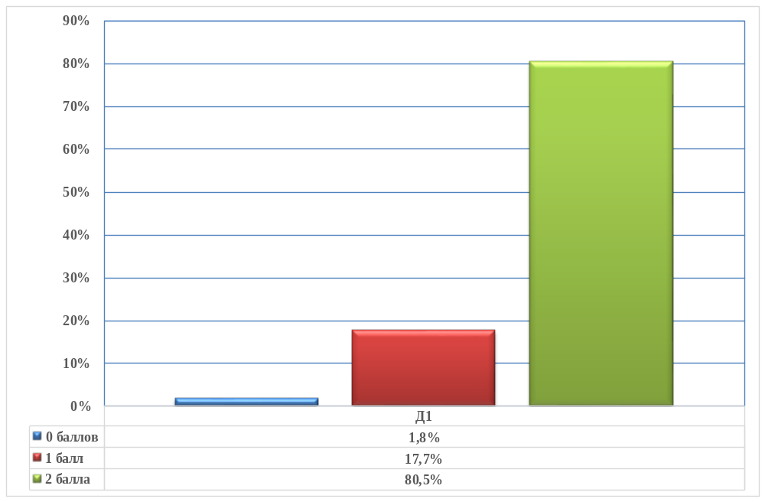
Результаты по критерию «Выполнение коммуникативной задачи» в течение трёх лет:

Таблица 16
2022 год | 2023 год | 2024 год
89,6% | 88,4% | 2 б. – 80,5%

Участие в диалоге (задание 4) – более 80% обучающихся полно, развернуто ответили на три вопроса, в целом справились с заданием почти 100% обучающихся. Наблюдается снижение результатов за последние три года.

Основными ошибками являются односложные, неполные ответы, «да» - «нет», неверно построенные ответы, начинающиеся с союза «потому что», использование слов-сорняков, просторечья, молодежного сленга.

Критерии оценивания грамотности речи за выполнение четырёх заданий

Таблица 17
Критерии оценивания |  | Баллы
Р1 | Соблюдение орфоэпических норм
 | Орфоэпических ошибок нет | 2
 | Допущены одна-две орфоэпические ошибки | 1
 | Допущены три орфоэпические ошибки или более | 0
Р2 | Соблюдение грамматических норм
 | Грамматических ошибок нет | 2
 | Допущены одна-две грамматические ошибки | 1
 | Допущены три грамматические ошибки или более | 0
Р3 | Соблюдение речевых норм
 | Речевых ошибок нет, или допущены одна-две речевые ошибки | 2
 | Допущены три-четыре речевые ошибки | 1
 | Допущены пять речевых ошибок или более | 0
Р4 | Богатство речи
 | Речь характеризуется богатством словаря и разнообразием грамматического строя речи | 1
 | Речь характеризуется бедностью словаря и (или) однообразием грамматического строя речи | 0
Р5 | Соблюдение фактологической точности
 | Фактологические ошибки отсутствуют | 1
 | Допущена одна фактологическая ошибка или более | 0
Максимальное количество баллов |  | 8
* Если участник итогового собеседования не приступал к выполнению двух или более заданий, то по всем критериям оценивания грамотности речи ставится 0 баллов
На диаграмме 7 – результат оценивания правильности речи при выполнении заданий 1 - 4
Диаграмма 7
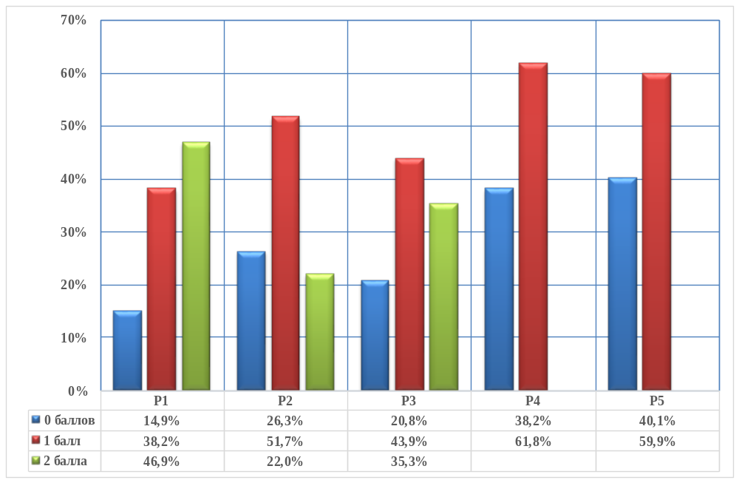

С 2024 года грамотность речи обучающихся оценивается по итогам выполнения четырех заданий. В связи с этим в таблицах 18 – 21 представлен средний показатель по критериям грамотности за 2022, 2023 г.г.

Результаты по критерию «Соблюдение орфоэпических норм»:
Таблица 18
2022 год (средний показатель) | 2023 год (средний показатель) | 2024 год
79,2% | 76,8% | 2б. - 46,9%, 1б. – 38,2%

Орфоэпия изучает нормы произношения звуков, их сочетаний, отдельных слов, грамматических форм, а также нормы ударения. Избежать ошибок этого рода или минимизировать их число можно, если постоянно задумываться над вопросом «Как правильно сказать?» и при этом пользоваться орфоэпическими словарями, сверяя пометы словаря с собственным речевым опытом. Время, выделяемое на уроке для работы со словарем, явно недостаточно. Поэтому обучающиеся не задумываются, как правильно сказать, как должно стоять ударение, не знают, как по пометам в словаре определить равноправный вариант ударения и какой вариант произношения из допустимых предпочтителен. На произношение ощутимо влияют разговорные варианты, навязывание неверных произносительных норм в рекламе. К сожалению, такие варианты ударения, как «позвОним», «пальцАми», «тортОв», «дАла» часто встречаются в речи подростков. Тенденция ставить ударение по начальной форме в угоду английскому языку приводит к появлению в языке таких образований, как «в сЕти», «тарелка бОрща». Эти формы звучат и в речи дикторов, ведущих популярных молодежных каналов, блогеров, комментаторов, известных политиков, формируя и закрепляя стереотип неверной постановки ударения. Засильем молодежного сленга и интернет-жаргона отличается общение в социальных сетях, которому подростки уделяют значительное время.

Результат по критерию «Соблюдение орфоэпической нормы» в 2024 году можно считать удовлетворительным, однако высший балл по данному критерию получили менее половины сдававших экзамен. Допущены были ошибки даже в словах с проставленным ударением (текст для чтения и пересказа), например, «КУинджи» и «КуинджИ», «МарИинский», практически постоянно звучат в речи (задания «Монолог» и «Диалог») такие формы, как «позвАла», «дАла», «созвОнимся». На сегодняшний день нет реальной мотивации для использования подростками литературной нормы в речи.

Результаты по критерию «Соблюдение грамматических норм»:

Таблица 19
2022 год (средний показатель) | 2023 год (средний показатель) | 2024 год
49,9% | 52,9% | 2 б. – 22,0%, 1б. – 51,7%

Соблюдение обучающимися грамматических норм – из года в год самое слабое место в результатах по критериям оценивания устного собеседования. При изменении подходов оценивания с 2024 года картина не улучшается. Более того становится очевидно, что только 22% сдававших устное собеседование сумели не нарушить в монологе и диалоге грамматическую норму. 1-2 ошибки допустил 51% обучающихся. Частотность ошибок остается неизменной. Синтаксические ошибки – самый распространенный вид ошибок и в устной, и в письменной речи. Это нормы построения словосочетаний, простых предложений, сложных предложений различных видов, нарушение управления и согласования в словосочетании. Среди наиболее часто встречающихся ошибок можно отметить:
- Ошибки в употреблении форм имени числительного («пятиста» вместо «пятисот», «четырехста» вместо «четырехсот», «сто пятьдесят помощников» вместо « ста пятидесяти помощников»).
- Неверное построение предложений с деепричастным оборотом. Выполняя задание 3 («Монологическое высказывание»), учащиеся конструируют предложения так: «выехав на велосипедную прогулку, была хорошая погода», «собирая картошку, потом у меня болела спина».

Не используется правильно построенное предложение с придаточным, что помогло бы избежать ошибок: «когда мы выехали на прогулку, была хорошая погода».
- Ошибки при использовании предложно-падежных форм: «благодаря заботы принца», «о сострадании ближних», «в память благотворителя», «по окончанию школы», «в моменте» вместо «сейчас», «ровно» вместо «именно», «по ходу» вместо «похоже».
- В монологе и диалоге часто встречается нарушение границ предложения: учащиеся начинают предложение с союза «потому что», опуская главное предложение.
- Ошибки в сложном предложении при выборе союзов, союзных слов, указательных слов, связывающих главное предложение с придаточным. К сожалению, устойчивым становится в речи неоправданное употребление указательного местоимения в главной части сложноподчиненного предложения: «я считаю ТО, что вы не правы», «я рада ТО, что ты меня понял», «я понимаю о ТОМ, что», «я вижу о ТОМ, что».
- Укореняется в устной речи использование имен существительных в начальной форме вместо формы косвенного падежа, агрессивно навязываемое рекламой и нормами некоторых иностранных языков: «в городе Петрозаводск», «купили в Магнит», «сумки с пепси - кола».

Результаты по критерию «Соблюдение речевых норм»:

Таблица 20
2022 год (средний показатель) | 2023 год (средний показатель) | 2024 год
71% | 68,1% | 2б. -35,3%, 1б. – 43,9%

В устных ответах обучающихся наблюдается обилие речевых ошибок. Это и употребление слов в несвойственном значении, повторение однокоренных слов, речевая недостаточность, плеоназмы, смешение лексики разных исторических эпох, неудачное использование местоимений (часто –дублирование подлежащего)

Результаты по критерию «Богатство речи»:

Таблица 21
2022 год | 2023 год | 2024 год
- | - | 61,8%

Всерьез о богатстве речи, наверное, говорить преждевременно. Почти у половины сдававших экзамен отмечается недостаточный словарный запас, однообразие синтаксических конструкций, склонность односложным ответам, неуместное использование просторечья, жаргонных слов, англицизмов.

Результаты по критерию «Соблюдение фактологической точности при пересказе»:

Таблица 22
2022 год | 2023 год | 2024 год
- | - | 59,9%

Подводя итоги устного собеседования в 2024 году, следует отметить, что именно в школе обучающиеся начинают овладевать нормами устного и письменного литературного языка, учатся использовать языковые средства в разных условиях общения. Уроки по развитию речи включены в учебные программы, и уроки данной направленности, конечно, проводятся. Но, несмотря на это, количество отклонений от нормы, ошибок разных типов увеличивается в речи обучающихся. В течение трех лет мониторинга устного собеседования результаты по указанному критерию остаются крайне низкими.

Выделим основные причины, ведущие к нарушениям языковой нормы в речи обучающихся:
- Давление языкового окружения
- Влияние языковой среды
- Сложности в процессе отбора языковых моделей, соответствующих норме

Задача повышения речевой культуры не теряет своей актуальности. В этом процессе чрезвычайно велика роль учителя-словесника. Именно учитель должен помочь обучающимся осмыслить требования к речи, убедить их в необходимости следить за правильностью, точностью, выразительностью речи. Эта работа должна носить целенаправленный, систематический характер, не должна быть привязана к прохождению итоговой аттестации.

Однако, пока в обществе не сформирован запрос на правильную, грамотную речь, достижение поставленной цели представляется проблематичным.

- ГАУ РК «ЦОКО» выражает благодарность члену предметной комиссии по русскому языку Кудряшовой Ирине Александровне за представленный анализ по содержанию заданий итогового собеседования.

